МІНІСТЕРСТВО ОСВІТИ І НАУКИ УКРАЇНИ
ДЕРЖАВНИЙ ВИЩИЙ НАВЧАЛЬНИЙ ЗАКЛАД
«УЖГОРОДСЬКИЙ НАЦІОНАЛЬНИЙ УНІВЕРСИТЕТ»
ІНЖЕНЕРНО-ТЕХНІЧНИЙ ФАКУЛЬТЕТ
КАФЕДРА КОМП’ЮТЕРНИХ СИСТЕМ ТА МЕРЕЖ

ЗВІТ
до лабораторної роботи №4
з дисципліни
«Технології проектування комп’ютерних систем»

Студента 4-го курсу
спеціальності 123 –
«Комп’ютерна інженерія»
Друмашка Костянтина

УЖГОРОД – 2026

Лабораторна робота № 4
Тема: Моделювання режиму очікування в цифрових пристроях за допомогою оператора wait
Мета: Отримати практичні навички застосування оператора wait при моделюванні різних режимів очікування у Active-HDL. Навчитися виконувати порівняння часових діаграм.

Варіант 11
Хід роботи
Присвоєння нових значень сигналам в процесах відбувається тільки після припинення процесу. Для задання умов припинення процесу використовується оператор wait. Якщо процес містить оператор wait, він виконує послідовно всі оператори до оператора wait. Після цього процес припиняється і очікує виконання умови, заданої в операторі wait. Як тільки це відбувається, процес поновлюється і виконує всі оператори, поки знову не зустріне оператор wait.
Існує три типи оператора wait:
- wait for time_expression - очікування на протязі певного часу;
- wait until condition - очікування виконання логічного виразу;
- wait on sensitivity_list - очікування зміни значення сигнала із списку:
Тип оператора wait | Опис
wait for tyme_expression | Припиняє процес на визначений час:  час може бути заданий безпосередньо, або як вираз, результатом якого є значення часу.
wait until condition | Припиняє процес доти, доки задана умова не стане істинною завдяки зміні будь-якого сигналу, що містяться в умові. При цьому, якщо сигнал не змінюється, wait until не поновить процес, навіть якщо сигнал задовільняє умову.
wait on sensitivity_list | Припиняє процес доти, доки не відбудеться подія з будь-яким з сигналів, вказаних в списку чутливості.
складний wait | Містить комбінацію двох або трьох різних форм оператора wait.

Якщо симулятор знаходить оператор wait відразу на початку процесу, то процес буде негайно припинений і жодний оператор не буде виконаний. Якщо ж оператор wait розташований в кінці процесу, спочатку будуть виконані всі оператори, що розташовані перед оператором wait, після чого процес буде припинений.
Лістинг базового VHDL-коду:
library IEEE;
use IEEE.std_logic_1164.all;
entity element is
port(
CLK : in STD_LOGIC;
Ainout : inout STD_LOGIC;
Bout : out STD_LOGIC
);
end element;

architecture proc of element is

begin
Pr_CLK: process(CLK)
begin
end process Pr_CLK;
Pr_A: process(CLK)
begin
if clk'event and CLK ='1' then Ainout<='1' after 5 ns;
elsif clk'event and CLK='0' then Ainout<='0' after 5 ns;
end if;
end process Pr_A;
Pr_B: process (Ainout)
begin
if Ainout'event then Bout<= not Ainout;
end if;
end process Pr_B;
end proc;

Виконуємо компілювання створеного об'єкту та запускаємо процес симуляції декодера (див. рис. 2).
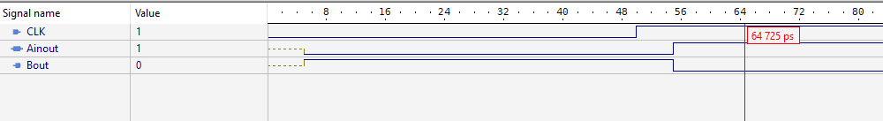
Рисунок 1 – Часова діаграма роботи базового коду

Модифікація A базового коду – за допомогою оператора wait for формуємо синхронізуючий сигнал CLK в тілі процесу Pr_CLK. Рівень цього сигналу повинен змінюватись кожні 10 ns. Процес Pr_А переписуємо з використанням оператора wait on, а процес Pr_В – з використанням оператора wait until.

Лістинг модифікованого VHDL-коду v.A:
library IEEE;
use IEEE.STD_LOGIC_1164.ALL;
entity elementA is
port(
Ainout : inout std_logic;
Bout : out std_logic
);
end elementA;

architecture elementA of elementA is
signal CLK : std_logic := '0';
begin
Pr_CLK: process
begin
while true loop
CLK <= not CLK;
wait for 10 ns;
end loop;
end process Pr_CLK;
Pr_A: process
begin
wait on CLK;
if CLK = '1' then
Ainout <= '1' after 5 ns;
elsif CLK = '0' then
Ainout <= '0' after 5 ns;
end if;
end process Pr_A;
Pr_B: process
begin
wait until Ainout'event;
Bout <= not Ainout;
end process Pr_B;
end elementA;

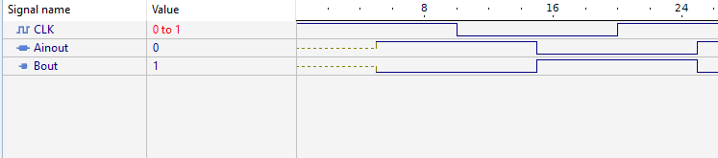
Рисунок 2 – Часова діаграма роботи модифікованого коду v.A

Модифікація B – додаємо до послідовності операцій процесу Pr_А вираз wait for 30 ns.

Лістинг модифікованого VHDL-коду v.B:
library IEEE;
use IEEE.STD_LOGIC_1164.ALL;
entity elementB is
port(
Ainout : inout std_logic;
Bout : out std_logic
);
end elementB;

architecture lab4b of lab4b is
signal CLK : std_logic := '0';
begin
Pr_CLK: process
begin
while true loop
CLK <= not CLK;
wait for 10 ns;
end loop;
end process Pr_CLK;
Pr_A: process
begin
wait on CLK;
if CLK = '1' then
Ainout <= '1' after 5 ns;
wait for 30 ns;
elsif CLK = '0' then
Ainout <= '0' after 5 ns;
wait for 30 ns;
end if;
end process Pr_A;
Pr_B: process
begin
wait until Ainout'event;
Bout <= not Ainout;
end process Pr_B;
end elementB;

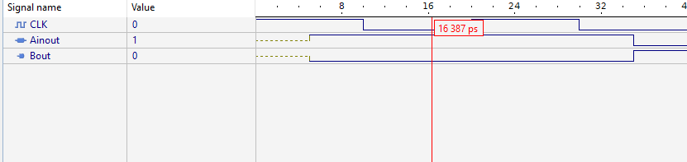
Рисунок 3 – Часова діаграма роботи модифікованого коду v.B

Висновки: в процесі виконання лабораторної роботи було отримано практичні навички застосування оператора wait при моделюванні різних режимів очікування у Active-HDL та виконано порівняння часових діаграм.

